

《数据传输技术及应用》课程改革
项目设计报告

课程名称： 数据传输技术及应用
设计题目： 使用键盘输入数据至上位机
学 院： 计算机科学与信息工程学院
专业班级： 计算机科学与技术19-1
指导教师： 赵 凯

2022年 5 月 21 日
设计题目 | 使用键盘输入数据至上位机
学生姓名 | 邱海鑫、龚琳枭 | 所在院部 | 计算机科学与信息工程学院 | 专业、年级、班 | 计算机科学与技术19-1
设计要求：
1.设计一套通信系统，能够实现PC机与单片机通信。
2.有上位机软件可显示字符等内容。
3.下位机由数码管显示功能或其他显示功能。
4.能够控制发送的信息类型和内容。
5.完整可靠。
学生应完成的工作：
1 项目需求分析进而确定可行性方案；
2 方案设计，包括概要设计及详细设计；
3 方案实施，包括软件编码及硬件电路连接；
4 系统测试，主要是软件与硬件相结合看是否达到了项目预期目的；
5 项目总结及文档编写。
参考文献阅读：
《单片机C语言程序设计实训100例》. 彭伟著.电子工业出版社
《51单片机应用开发范例大全》.宋戈，黄鹤松等著.人民邮电出版社
《单片机C语言应用程序设计》.马忠梅著.北京航空航天大学出版社

工作计划：
2022.5.5—2022.5.12： 初步完成需求分析、及整体设计规划。
2022.5.13－2022.5.20：各个模块的代码设计，及硬件设计。
2022.5.20－2022.2.23：系统调试及代码优化。
任务下达日期： 2022年 5 月 3 日
任务完成日期： 2022年 5 月 23 日

指导教师（签名）： 学生（签名）：

使用键盘输入数据至上位机
摘要：
串行通信作为计算机通信方式之一，主要起到主机与外设以及主机之间的数据传输作用，串行通信具有传输线少、成本低的特点，主要适用于近距离的人机交换、实时监控等系统通信工作当中，借助于现有的电话网也能实现远距离传输，因此串行通信接口是计算机系统当中的常用接口。
通过4*4矩阵按键向上位机发送数据，本设计能解决上位机与下位机的通信，可以通过本课程设计掌握UART通信协议要点。矩阵按键采用并行通信方式。上位机使用VS2012软件编写基于C＃语言的通信助手窗口。
关键词： STC8A8K64SA12、74HC595、UART
目 录
1. 设计背景 5
1.1应用背景介绍 5
1.2方案可行性分析 5
2.方案设计 6
2.1硬件设计说明 6
2.2软件设计说明 6
3. 方案实施 7
3.1总体架构 7
3.2 硬件模块 7
3.3 总体电路图 10
4 结论 11
5 参考文献 11

1. 设计背景

1.1应用背景介绍
串行通信作为计算机通信方式之一，主要起到主机与外设以及主机之间的数据传输作用，串行通信具有传输线少、成本低的特点，主要适用于近距离的人-机交换、实时监控等系统通信工作当中，借助于现有的电话网也能实现远距离传输，因此串行通信接口是计算机系统当中的常用接口。

1.2方案可行性分析
本次设计将采用STC8A8K64S4A12八位单片机，74HC595数码管控制芯片，4*4矩阵按键，UART传输模块等功能部件。
STC8A8K64S4A12八位单片机在人机交互设备中计中， STC8A8K64S4A12系列单片机是宏晶公司（STC）2016年推出的宽电压工作范围的1T单片机，该系列单片机工作电压为2.0V~5.5V，相比STC15系列增加了I2C接口，并且ADC增加3个引脚（AVcc、Agnd、AVref）提高采集精度，STC8也是宏晶公司目前主推的MCU系列之一。
74HC595数码管控制芯片：74HC595是一个8位串行输入、平行输出的位移缓存器：平行输出为三态输出。在SCK的上升沿，单行数据由SDL输入到内部的8位位移缓存器，并由Q7‘输出，而平行输出则是在LCK的上升沿将在8位位移缓存器的数据存人到8位平行输出缓存器。当串行数据输人端OE的控制信号为低使能时，平行输出端的输出值等于平行输出缓存器所存储的值。而当OE为高电位，也就是输出关闭时，平行输出端会维持在高阻抗状态。
4*4矩阵按键：又称行列式键盘，它用4条I/O线作为行线，它用4条I/O线作为列线组成键盘。 在行线和列线的每一个交叉点上设置一个按键，这样键盘按键就有4*4个，这种行列式键盘结构能够有效的提高单片机系统的I/O口利用率。
UART传输模块：通用异步收发传输器（Universal Asynchronous Receiver/Transmitter)，通常称作UART。它将要传输的资料在串行通信与并行通信之间加以转换。作为把并行输入信号转成串行输出信号的芯片，UART通常被集成于其他通讯接口的连结上。
具体实物表现为独立的模块化芯片，或作为集成于微处理器中的周边设备。一般是RS-232C规格的，与类似Maxim的MAX232之类的标准信号幅度变换芯片进行搭配，作为连接外部设备的接口。在UART上追加同步方式的序列信号变换电路的产品，被称为USART(Universal Synchronous Asynchronous Receiver Transmitter)。
通过以上的简略分析可知，本方案设计可以通过。

2.方案设计

2.1硬件设计说明
本次设计将采用STC8A8K64S4A12八位单片机，74HC595数码管控制芯片，4*4矩阵按键，UART传输模块等功能部件。
STC8A8K64S4A12单片机主控模块，采用51单片机作为整个硬件系统的核心，它既是协调整机工作的控制器，又是数据处理器。
74HC595数码管控制芯片，它一款性价比很高的 串行驱动数码管器件，只需要占用3个IO口即可实现数码管的显示，节省了大量的硬件资源，降低了该设计的成本。
4*4矩阵按键模块，采用８位并行通信，占用单片机８个通用IO，可实现16个按键的控制，具有工作稳定的特性。
UART通用异步串行通信协议，占用总线少，通信方式简单，应用更加方便快捷，作为本单片机与PC通信的桥梁，可行性高。

2.2软件设计说明
本设计需要两个驱动文件程序。分别为ｈｃ５９５.ｃ和ｋｅｙ．ｃ函数文件。最后通过ｍａｉｎ．ｃ函数调用连个硬件驱动文件，以实现本设计的运行。
最后通过VS2012使用C＃编写串口通信助手，完成下位机向上位机发送数据的功能。
在ｈｃ５９５.ｃ文件中，74HC595将STC8A8K64S4A12发送过来的8位串行数据转换成8位并行数据来驱动8共阴数码管。数码管的输入端在5 V电源或高于TTL高电平 (3.5 V)的电路信号相接时，一定要串加限流电阻，以免损坏器件。通过8位数据发送函数，写入芯片，最后通过发送位选码和段选码实现驱动数码管。
ｋｅｙ．ｃ驱动文件，采用行列反转扫描法，实现按键扫描，并返回键值。
最后通过主函数调用按键扫描和数码管驱动函数通过UART串口通信向PC端发送数据。

3. 方案实施

3.1总体架构
系统流程图
发送模块流程图：
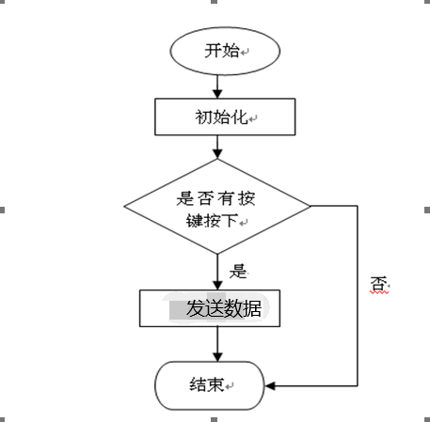
图 1 发送数据流程图

3.2 硬件模块
1. 单片机系统
STC8A8K64S4A12系列单片机是宏晶公司（STC）2016年推出的宽电压工作范围的1T单片机，该系列单片机工作电压为2.0V~5.5V，相比STC15系列增加了I2C接口，并且ADC增加3个引脚（AVcc、Agnd、AVref）提高采集精度，STC8也是宏晶公司目前主推的MCU系列之一
STC8A8K64S4A12系列单片机片内除了集成256字节SRAM外，内部还集成了8192字节的SRAM（常称之为内部扩展RAM），地址范围是：0000H~1FFFH。访问内部扩展RAM的方法和传统8051单片机访问外部扩展RAM的方法相同，但是STC8A8K64S4A12系列单片机访问内部扩展RAM不会影响P0口、P2口、WR引脚、RD引脚和ALE引脚。
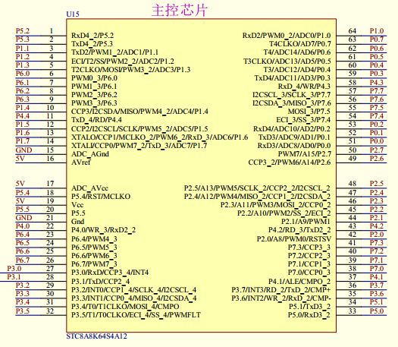
图 2 STC8A8K64S4A12主控
- 4*4矩阵按键：
4x4矩阵按键是单片机外部设备中所使用的排布类似于矩阵的按键组。显然矩阵按键的使用要比独立按键要复杂一些，编程也要复杂一些，但可以单片机IO资源。4x4矩阵按键即分为4组列线，4组行线，并将行线所接的单片机的I/O口作为输出端，而列线所接的I/O口则作为输入。
51单片机的P0用作按键I/O口，键盘的列线接到P0的高4位，键盘的行线接到P0的低4位；把行线P0.0-P0.3设置为输入线，行线P0.4-P0.7设置为输出线。4根行线和4根列线形成16个相交点。如图：
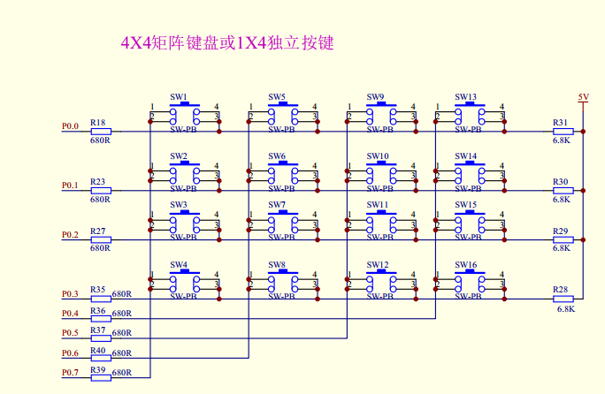
图 3 4*4矩阵按键
- 数码管显示：
74HC595是一个8位串行输入、并行输出的位移缓存器：并行输出为三态输出。在SCK 的上升沿，串行数据由SDL输入到内部的8位位移缓存器，并由Q7’输出，而并行输出则是在LCK的上升沿将在8位位移缓存器的数据存入到8位并行输出缓存器。当串行数据输入端OE的控制信号为低使能时，并行输出端的输出值等于并行输出缓存器所存储的值。
SHCP是移位寄存器的时钟引脚。74HC595内部有一个8位的移位寄存器用来保存从DS引脚输入的数据。74HC595通过SHCP这个时钟引脚来实现信息获取。只有在SHCP发生一次上升沿的时候，74HC595才会从DS引脚上取得当前的数据（高/低电平）并把取到的这一位数据保存到移位寄存器里。当我们向芯片发送数据时，要先在DS引脚上准备好要传送的数据，然后制造一次SHCP引脚的上升沿（先拉低电平再拉高电平）。
STCP是芯片内部另外一个8位锁存寄存器的时钟引脚。当移位寄存器的8位数据全部传输完毕后，制造一次锁存器时钟引脚的上升沿（先拉低电平再拉高电平）。74HC595会在这个上升沿将移位寄存器里的8位数据复制到锁存器中（锁存器里原来的数据将被替换）。注意，到这里为止，这8位数据还只是被保存在锁存器里，并没有输出到数码管上。
OE是输出使能引脚，在其他芯片里也很常见。作用是控制锁存器里的数据是否最终输出到Q0-Q7输出引脚上。低电平时输出，高电平时不输出（既不是高电平，也不是低电平而是高阻态，不通电）。本例为了方便直接接在GND上使其一直保持低电平输出数据。原理图如下：
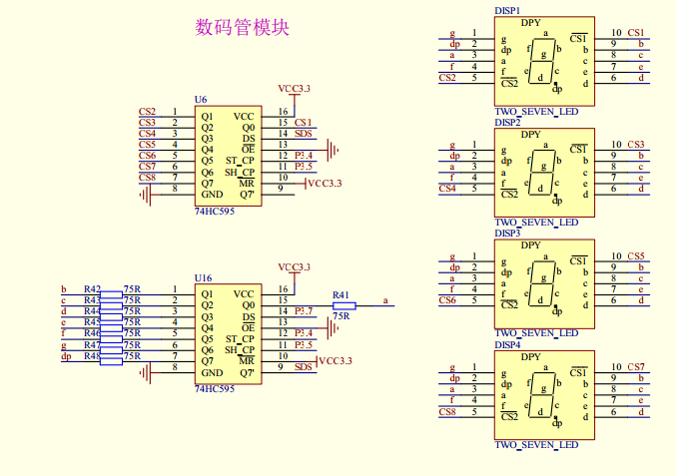
图 4 数码管原理图

3.3 总体电路图
接收模块电路图：
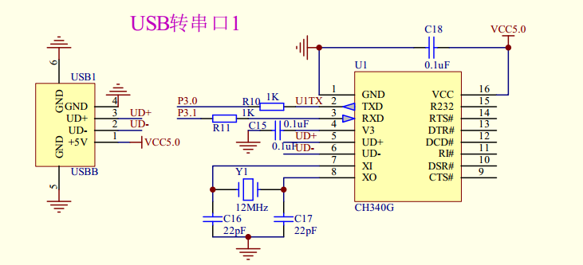
图 5 串口通信

4 结论
通过本次大作业设计，我对STC8A8K64S4A12单片机的应用有了深入的理解，能够熟练的运用本系列的单片机，而且同过本次大作业我还对UART协议有了初步的认识和了解，并且能够独立地开发出相应的UART驱动程序，并且还对74HC595级联有了深入的了解。
最后通过自己的努力学会了如何使用VS2012，并用C# 编写一个串口助手，能接收中文字符以及选择接收数据的显示方式。
本次大作业不仅设计了一个作品，通过本次学习，学到更多的是控制方法，以及这些操作的原理性的东西，以及各个模块的编程，特别是UART模块和74HC595数码管驱动的编程花费了我不少的时间，虽然花费了不少的时间，但是我也学到了很多课本上无法学到的东西。因为是个整体性的东西，所以不仅仅要设计软件的东西，而且要设计电路图，要通过只自己的分析，把整体系统搭建起来，通过设计硬件和软件，让软件能够在硬件的平台上正常的运行，并且达到我们的预期的效果，这才是最重要的。
这个大作业的作品完全可以应用到实际的生活中，并且将它推广到更大的应用范围中去，也算是设计了一个小的实用性的产品吧。

5 参考文献
[1] 彭伟著.单片机C语言程序设计实训100例[Ｍ].电子工业出版社
[2] 马忠梅著.单片机C语言应用程序设计.北京航空航天大学出版社
[3] 刘荣著.圈圈教你玩USB.北京航空航天大学出版社

